目录

一、引言 1

1.1项目背景 1

1.2项目实现目的 1

1.3软件需求分析理论 1

二、系统分析 2

2.1 需求概述 2

2.1.1 系统需求分析 2

2.2.2 系统功能分析 2

三、系统设计 2

四、系统需求 8

4.1 系统性能需求 8

4.1.1 精度需求 8

4.1.2 安全性需求 9

4.1.3 保密性需求 9

4.1.4 数据故障处理需求 9

4.2 软硬件需求 9

4.2.1 界面需求 9

4.2.2 运行环境 10

五、系统实现 10

5.1 系统工作流程 10

**一、引言（邱传隆）**

1.1项目背景

随着互联网技术的进步，**网上选课成为当前学校内选课的主流**，因此对网上选课等信息查询，管理显得尤为重要，选课的同时还可以收集学生与教师对课程的反馈。在这种前提下，网上选课管理系统便可以发挥作用。

1.2项目实现目的

网上选课管理系统作为管理管理员与用户的选课关系的主要管理系统平台，不仅要处理管理员域用户之间的信息，还要处理用户个人信息。因此要实现对网上选课管理系统数据的及时、准确的处理和有效利用。

1.3软件需求分析理论

软件需求分析是研究用户需求得到的东西，完全理解用户对软件需求的完整功能，确认用户软件功能需求，建立可确认的、可验证的一个基本依据。软件需求分析是一个项目的开端，也是项目实施最重要的关键点。据有关的机构分析结果表明，设计的软件产品存在不完整性、不正确性等问题。80％以上是需求分析错误所导致的，而且由于需求分析错误造成根本性的功能问题尤为突出。因此，一个项目的成功软件需求分析是关键的一步。

**二、系统分析（邱传隆）**

2.1 需求概述

2.1.1 系统需求分析

**管理员：**管理员维护整个系统，包括设置整个选课时段，选课前学生不可登录；选课结束，学生只可查询；管理员对选课结果进行统计，查询选课情况，对学生的选课申请进行处理；限制最大选课人数；排课，发布选课信息；数据备份和恢复

**教师**：教师撰写教师反馈，课程信息，对排课者提出反馈意见，供排课者参考使用；查询课程基本情况，学生情况

**学生**：在选课系统中查询课程、教师信息，查看教师信息，提交选课申请，撤销申请，查询选课情况，登录系统，进行个人信息修改等与选课相关的活动。

2.2.2 系统功能分析

根据需求分析，对系统划分了三个主要功能，**即登录控制，排课和选课**，分别对应三个子系统，即登录子系统、排课子系统、选课子系统。登录子系统分系统管理员，教师，学生三个不同的身份，对应着不同的权限，进行不同的操作。排课子系统主要供管理员使用，可以在其中设定选课时间段，进行排课并检测课程冲突与否，发布选课信息。选课子系统主要供学生选课使用，可以进行与选课相关的活动，包括课程浏览查询、选课、退选。

**三、系统设计（邱传隆：网上选课顶层和0层流程图；张丹阳：管理员登录和教师登录；谢颖超：教师排课课程和学生排课课程；宾霆飞：学生登录和选课过程）**

3.1 系统总体功能（分为顶层结构和0层结构）

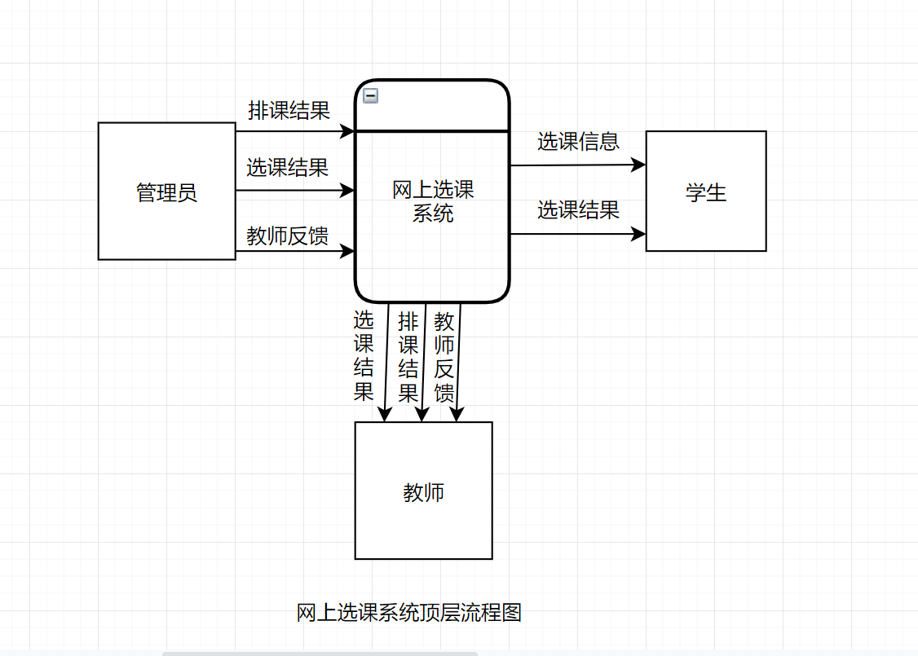

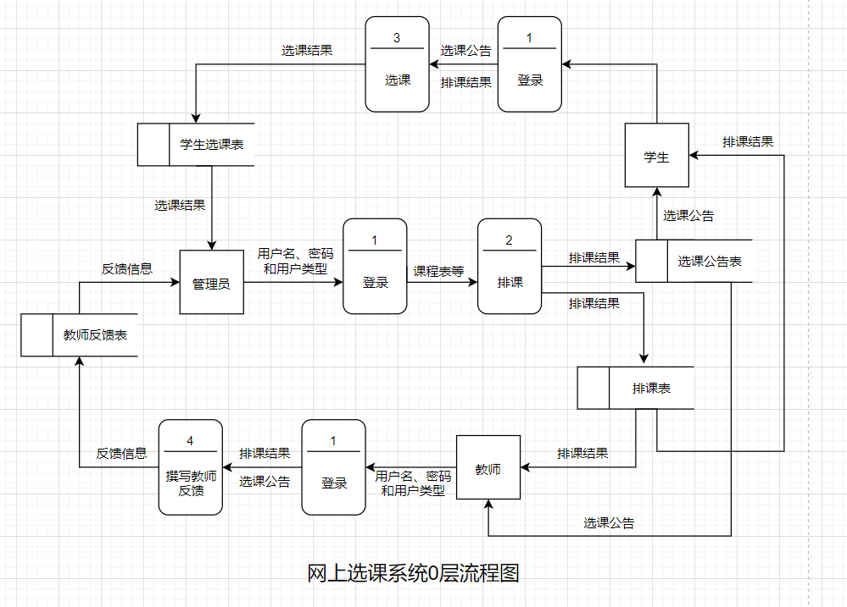

3.2软件子系统功能

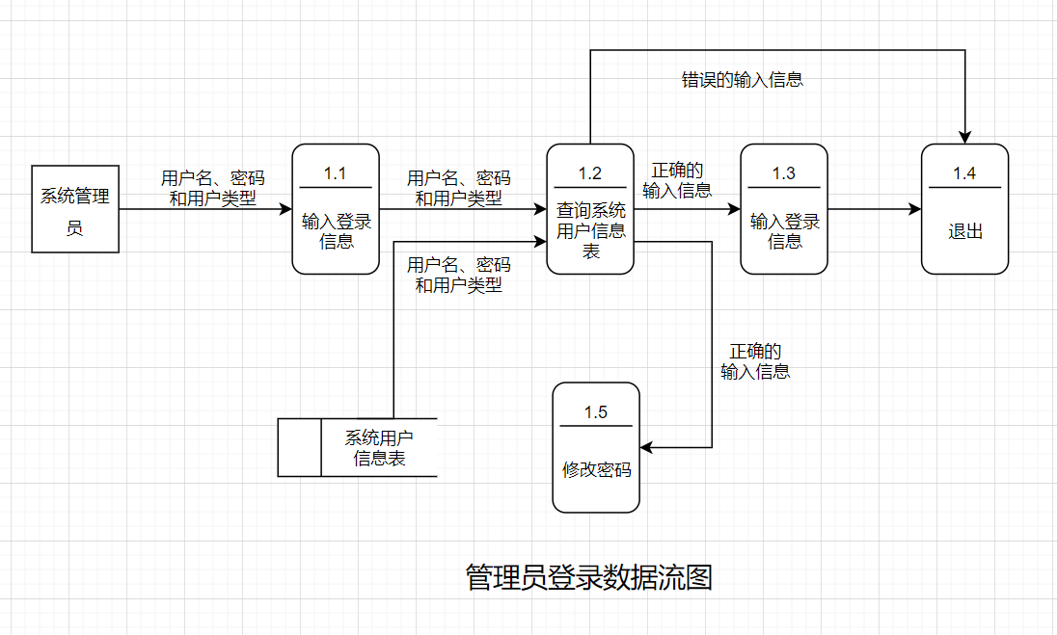

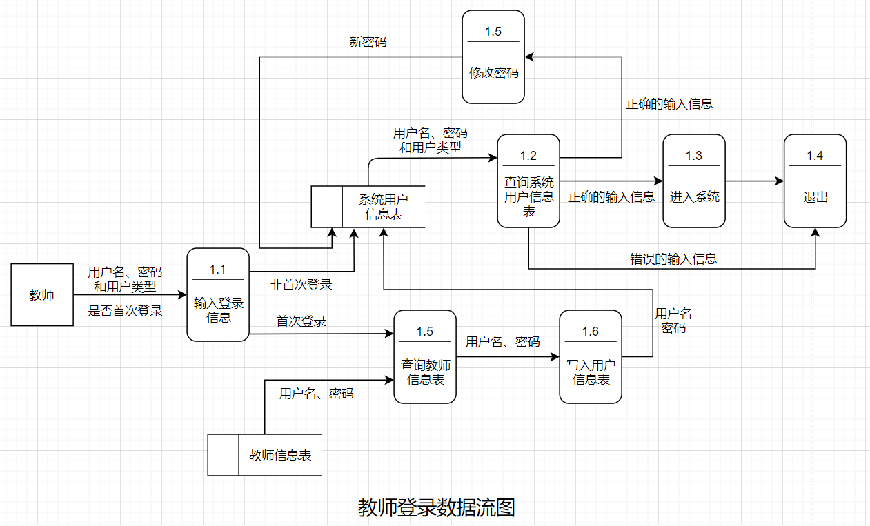

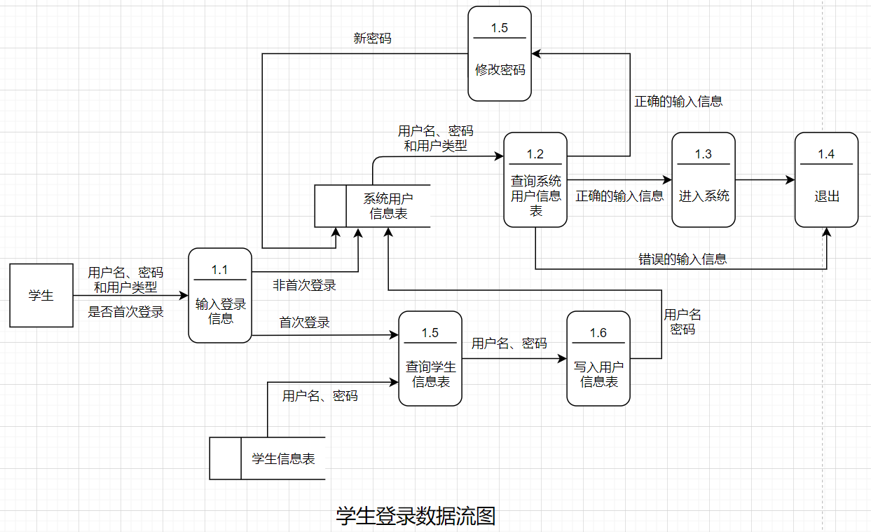

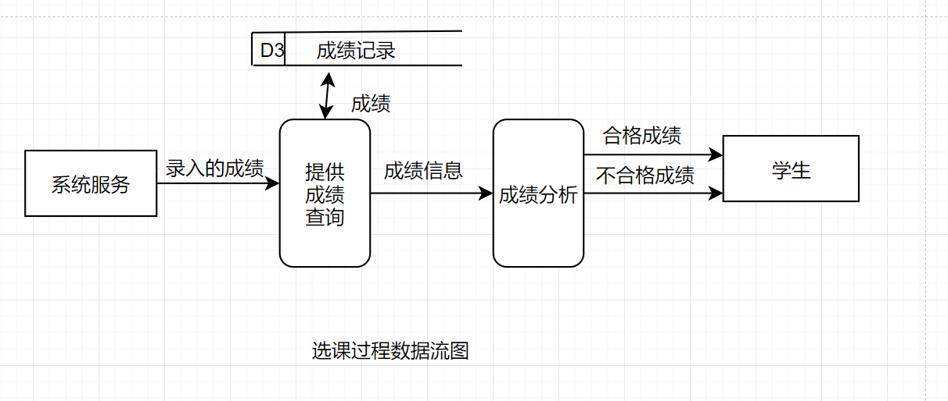

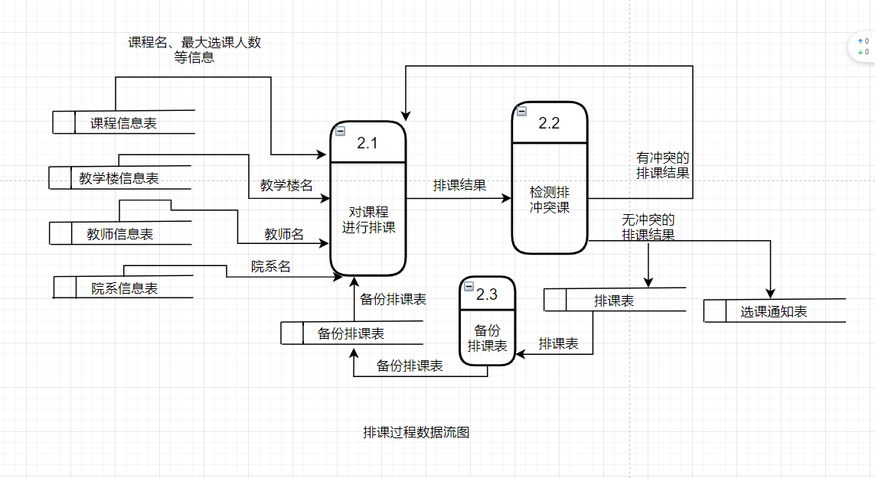

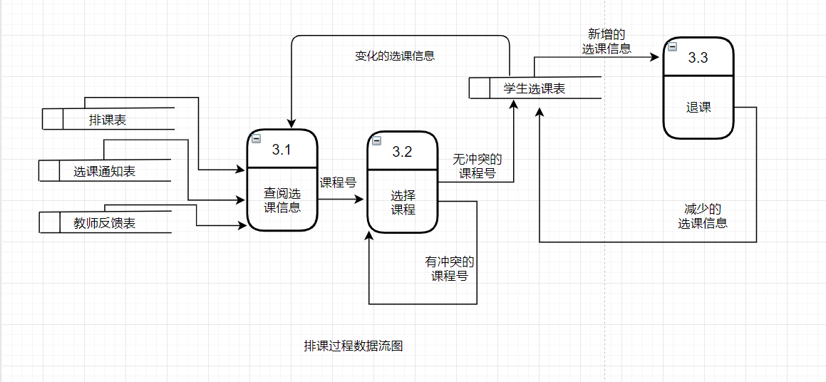

3.3各个系统的数据字典**（邱传隆：学生信息；谢颖超：教师信息；宾霆飞：管理员信息和课程信息；张丹阳：选课信息和E-R图）**

|  |  |
| --- | --- |
| 名称 | 学生信息 |
| 别名 |  |
| 定义 | 存放学生的基本信息，用于对系统学生的管理 |
| 描述 | 学生信息={学生学号+学生系别+学生班级+学生姓名+学生登陆密码}  学生学号=10{数字}10  学生系别=2{字符}10  学生班级=0{字符}50  学生姓名=2{字符}50  学生登陆密码=9{字符}18 |
| 格式 | 字母数字 |

|  |  |
| --- | --- |
| 名称 | 教师信息 |
| 别名 |  |
| 定义 | 存放教师的基本信息，用于对系统教师的管理 |
| 描述 | 教师信息={教师编号+教师系别+教师姓名+教师登陆密码}  教师编号=10{数字}10  教师系别=2{字符}10  教师姓名=2{字符}50  教师登陆密码=9{字符}18 |
| 格式 | 字母数字 |

|  |  |
| --- | --- |
| 名称 | 管理员信息 |
| 别名 |  |
| 定义 | 存放管理员的基本信息，用于对系统管理员的管理 |
| 描述 | 管理员信息={管理员编号+管理员登陆密码}  管理员编号=10{数字}10  管理员登陆密码=0{字符}50 |
| 格式 | 字母数字 |

|  |  |
| --- | --- |
| 名称 | 课程信息 |
| 别名 |  |
| 定义 | 存放课程的基本信息，用于对系统课程的管理 |
| 描述 | 课程信息={课程编号+课程名称+课程介绍+课程最多选修人数+课程已选人数+授课教师编号}  课程编号=6{数字}8  课程名称=0{字符}50  课程介绍=0{字符}200  课程最多选修人数=0{数字}100  课程已选人数=0{数字}100  授课教师编号=10{数字}10 |
| 格式 | 字母数字 |

|  |  |
| --- | --- |
| 名称 | 选课信息 |
| 别名 |  |
| 定义 | 存放选课的基本信息，用于对系统选课的管理 |
| 描述 | 选课信息={学生编号+课程编号+授课教师编号+选课分数}  学生编号=10{数字}10  课程名称=6{字符}8  授课教师编号=10{数字}10  选课分数=0{数字}100 |
| 格式 | 字母数字 |

3.4 E-R图实现

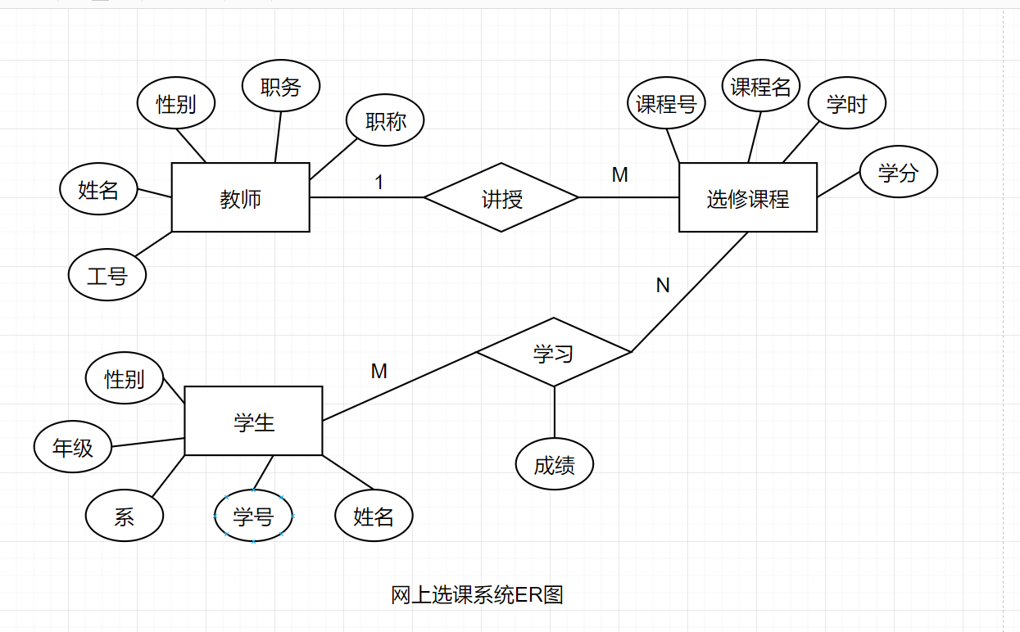

**四、系统需求（谢颖超）**

4.1 系统性能需求

4.1.1 精度需求

此系统的输入数据大多数为字符串类型，也有表示成绩的浮点数；对于管理人员输入的用户信息应该在人们所能接受的等待时间来确定，大约为1-2s；用户输入数据后，对于该操作人员的数据处理时间应该是毫秒级；数据的转换和传输时间也应该在人们都接受的等待时间内。

4.1.2 安全性需求

系统登录需要输入用户名和密码，因此传输的数据都采用高强度的加密算法加密 (DES)，使得数据即使泄漏、被截获后，也无法识别相关的数据内容，确保数据安全。对于客户端与服务器交互的数据，使用安全套接子层 (SSL,SSL 加密传输主要是针对 WEB的数据传输，基于重要信息的传输安全考虑而设计的) 进行信息交换，并在客户移动终端和服务器之间重要的信息的交换。

4.1.3 保密性需求

每个用户登录后，都可更改初始密码，以增强系统的安全性。每个用户登录系统后单机退出后信息会被清除，增强系统的安全性，学生选课操作发生冲突时，系统会提示出错信息，学生在选课时间段可以删除已选课程，最后由服务器反馈弹出窗口。

4.1.4 数据故障处理需求

设备的硬件故障可能造成本系统不能运行或不能正常输入输出等后果，系统的资源不足及网络传输通道阻塞可能造成系统不能正常运行，并有可能造成机器死机，上述问题由用户自行解决。

系统在运行过程产生的数据库错误，将由系统自动记入错误日志，非网络传输引起的错误将由系统管理员解决

4.2 软硬件需求

4.2.1 界面需求

系统界面的窗口要求布局清晰，颜色搭配合理，主题以浅蓝色为主，色调柔和，图标主题风格使用windows通用图形，用户界面是程序中用户能看见并与之交互作用的部分,设计一个好的用户界面是非常重要的,本设计将为用户提供美观,大方,直观,操作简单的用户界面。

4.2.2 运行环境

Web 浏览器：0+、Chrome、Opera、Safari、Firefox及任何支持HTML5标准的浏览器。

标准分辨率：1024*768、1920*1080、2K

**五、系统实现（谢颖超）**

5.1 系统工作流程

**学生教师：**

输入：教师信息，学生信息

处理：身份验证

输出：登录结果

输入：教师信息，学生信息，课程信息

处理：添加、删除、修改；查询教师：添加、删除、修改；查询学生信息，添加、删除、修改、查询课程信息

输出：教师信息，学生信息，课程信息